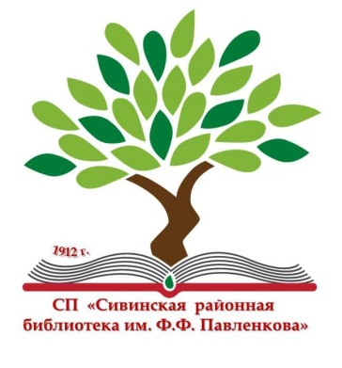
Сивинский муниципальный район
СП Сивинская районная библиотека
им. Ф.Ф. Павленкова

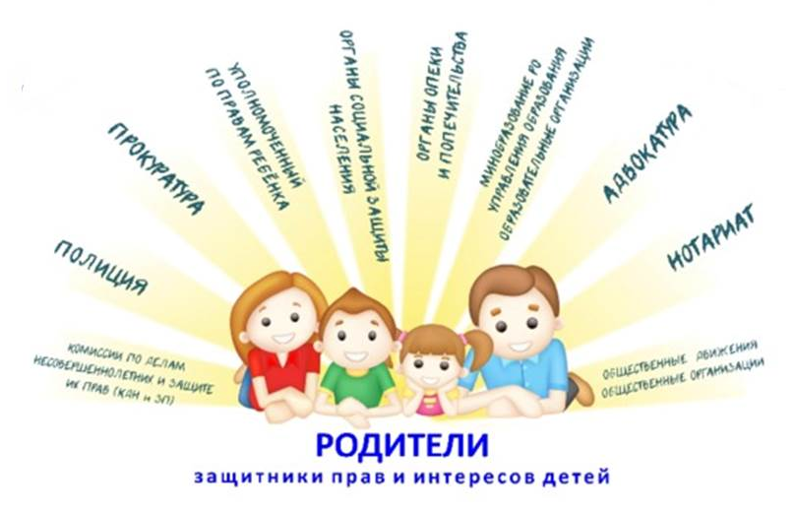

ПРАВОВОЕ ПРОСВЕЩЕНИЕ РОДИТЕЛЕЙ

Уважаемые родители, предлагаем Вам ДАЙДЖЕСТ по правовому просвещению семей с детьми. Это должен знать каждый родитель!

2019 г.
Защита прав - особая проблема государства и общества в целом. От правового просвещения родителей зависит отношение к праву в семье. Ведь правовая грамотность родителей помогает ребёнку осознать важность права в его жизни, воспитывает законопослушание, и наоборот, «правовой беспредел» в семье отрицательно влияет на осознание важности права в жизни ребёнка.
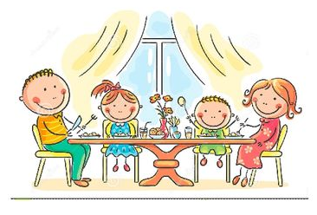
Основные международные документы, касающиеся прав детей:
- Декларация прав ребенка (1959)
- Конвенция ООН о правах ребенка (1989)
- Всемирная декларация об обеспечении выживания, защиты и развития детей (1990)
В нашей стране, кроме этих документов, принят ряд законодательных актов:
- Семейный Кодекс РФ (1996)
- Закон «Об основных гарантиях прав ребенка в РФ»
- Закон «Об образовании»

В перечисленных документах провозглашаются основные права детей: на имя, гражданство, любовь, понимание, материальное обеспечение, социальную защиту и возможность получать образование, развиваться физически, умственно, нравственно и духовно в условиях свободы. Особое место уделяется защите прав ребенка. Указывается, что ребенок должен своевременно получать помощь и быть защищен от всех форм небрежного отношения, жестокости и эксплуатации.
Законодательные акты признают за каждым ребенком – независимо от расы, цвета кожи, пола, языка, религии политических или иных убеждений, национального, этнического и социального происхождения – юридическое право: на воспитание, развитие, защиту, активное участие в жизни общества. Права ребенка увязываются с правами и обязанностями родителей и других лиц, несущих ответственность за жизнь детей, их развитие и защиту.
Ст. 65 п. 1 Семейного кодекса РФ гласит, что «родительские права не могут осуществляться в противоречии с интересами детей. Обеспечение интересов детей. Обеспечение интересов детей должно быть предметом основной заботы их родителей. При осуществлении родительских прав взрослые не вправе причинять вред физическому и психическому здоровью детей, их нравственному развитию. Способы воспитания детей должны исключать пренебрежительное, жестокое, грубое, унижающее человеческое достоинство, обращение, оскорбление или эксплуатацию детей.

Каждый ребенок, в соответствии с нормами внутреннего и международного права, обладает следующими правами и свободами в области семейных отношений:
- жить и воспитываться в семье;
- знать, кто является его родителями;
- на проживание совместно с ними (кроме случаев, когда это противоречит его интересам) и на заботу с их стороны;
- на воспитание родителями, а при их отсутствии или лишении родительских прав – на воспитание опекуном, попечителем или детским учреждением;
- на всестороннее развитие;
- на уважение человеческого достоинства;
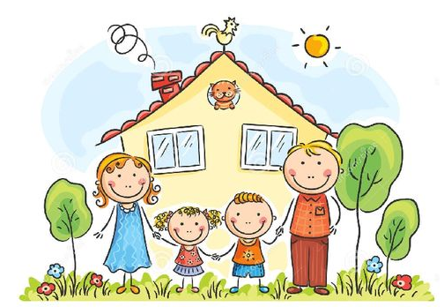
- на общение с родителями, бабушкой, дедушкой, братьями, сестрами, иными родственниками; сохраняется это право и за ребенком, находящимся в экстремальной ситуации, то есть попавшим в следственный изолятор, больницу и т.д.;
- на защиту;
- на выражение собственного мнения;
- на получение фамилии, имени, отчества;
- на получение средств к существованию и на собственные доходы.

Советы родителям

Ребенок ни в чем не виноват перед вами: ни в том, что появился на свет, ни в том, что создал вам дополнительные трудности, ни в том, что не оправдал ваши ожидания. И вы не вправе требовать, чтобы он разрешил все ваши проблемы.
Ребенок – не ваша собственность, а самостоятельный человек. И решать его судьбу, а тем более ломать по своему усмотрению ему жизнь вы не имеете права. Вы можете лишь помочь ему выбрать жизненный путь, изучив его способности и интересы и создав условия для их реализации.
Ваш ребенок далеко не всегда будет послушным и милым. Его упрямство и капризы также неизбежны, как сам факт присутствия в семье.
Во многих капризах и шалостях ребенка повинны вы сами. Потому что вовремя не поняли его. Пожалели свои силы и время. Стали воспринимать его через призму несбывшихся надежд и простого раздражения. Требовали от него того, что он просто не может вам дать – в силу особенностей возраста или характера. Короче – не желали принимать его таким, каков он есть.
Вы должны всегда верить в то лучшее, что есть в ребенке. В то лучшее, что в нем еще будет. Не сомневаться в том, что рано или поздно это лучшее непременно проявится. И сохранять оптимизм во всех педагогических невзгодах.
Четыре заповеди мудрого родителя

Ребенка нужно не просто любить, этого мало. Его нужно уважать и видеть в нем личность. Не забывать также о том, что воспитание – процесс «долгоиграющий», мгновенных результатов ждать не приходится.
- Не пытайтесь сделать из ребенка самого-самого.
Так не бывает, чтобы человек одинаково хорошо все знал и умел. Даже самые взрослые и мудрые на это неспособны. Никогда не говорите: «Вот Маша в 4 года уже читает, а ты?!» или «Я в твои годы на турнике 20 раз отжимался, а ты – тюфяк тюфяком». Зато ваш Вася клеит бумажные кораблики. Наверняка найдется хоть одно дело, с которым он справляется лучше других. Так похвалите его за то, что он знает и умеет, и никогда не ругайте за то, что умеют другие!
- Не сравнивайте вслух ребенка с другими детьми.
Воспринимайте рассказ об успехах чужих детей как информацию. Если разговор о том, что «Миша из второго подъезда непревзойденно играет на скрипке», происходит в присутствии вашего ребенка, вам в ответ тоже нужно что-то сказать. Важно, чтобы ваш ребенок знал: вы любите его таким, какой он есть!
- Перестаньте шантажировать.
Навсегда исключите из своего словаря такие фразы: «Вот, я старалась, а ты …», «Я вот лежу, болею, а ты …», «Я тебя растила, а ты …». По сути это на языке Уголовного кодекса называется шантаж. Самая нечестная из всех попыток устыдить. И самая неэффективная.
- Избегайте свидетелей.
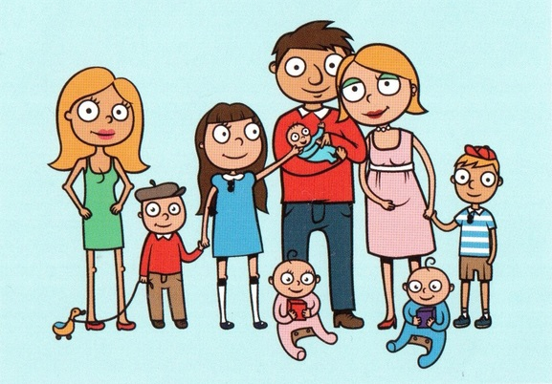
Если действительно возникает ситуация, ввергающая вас в краску (ребенок нахамил старику, устроил истерику в магазине), нужно твердо и решительно увести его с места происшествия. Чувство собственного достоинства присуще не только взрослым, поэтому очень важно, чтобы разговор состоялся без свидетелей. После этого спокойно объясните, почему так делать нельзя. Вот тут призвать малыша к стыду вполне уместно. Ведь на определенном этапе жизни эта эмоция играет важную и полезную роль тормоза, не позволяющего совершать неблаговидные поступки.
Используемые источники:
Правовое просвещение детей и родителей [Электронный ресурс]. – Режим доступа : http://vestochka425.ru/content/pravovoe_prosveshchenie_detey_i_roditeley.
Правовое просвещение родителей : лекторий [Электронный ресурс]. – Режим доступа : http://www.primdou54spb.ru/sites/default/files/images/docs/pedagogi/zemchenkoZM/lekciya_pravovoe_prosveshchenie_roditeley.pdf .
Правовое просвещение семьи [Электронный ресурс]. – Режим доступа : https://30art.tvoysadik.ru/?section_id=113.
Семейный кодекс Российской Федерации [Электронный ресурс]. – Режим доступа : http://www.consultant.ru/document/cons_doc_LAW_8982/ .
Мы ждем вас по адресу:
с. Сива, ул. Советская, 4
Тел. (34277) 2-17-07
Эл. почта: bibliosiva@mail.ru
Сайт:http://bibliosiva.ucoz.ru
ВКонтакте: http://vk.com/bibliosiva_
Составитель: Н.С. Титлянова, библиограф
Тираж: 50 экз.

